Ａ 「学ぶ意欲」をはぐくみ、学力向上を目指す学習指導
～子どもの学ぶ意欲を把握し、授業づくりに生かす～
コース別研修Ａ

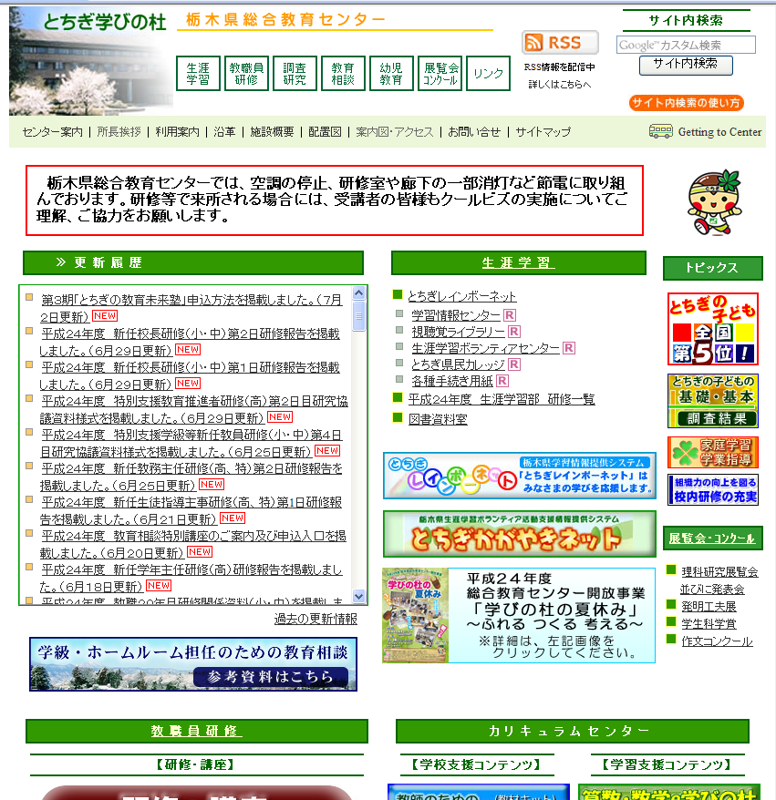
コース別研修Ａ「「学ぶ意欲」をはぐくみ、学力向上を目指す学習指導～子どもの学ぶ意欲を把握し、授業づくりに生かす～」を受講される方へ

研修当日の持参品
○事前課題
「学習に関するアンケート」を少なくとも１学級で実施し、集計フォームに入力して、「結果のグラフ」（学級のレーダーチャート）を２部持参する。
○冊子「学ぶ意欲をはぐくむ－「学習に関するアンケート」を活用して－」
平成23年３月 栃木県総合教育センター（平成23年３月に小・中学校 各２部配布済）

事前課題作成の手順
１ 「学習に関するアンケート」の用紙及び、入力フォームのダウンロード
１「調査研究」をクリック

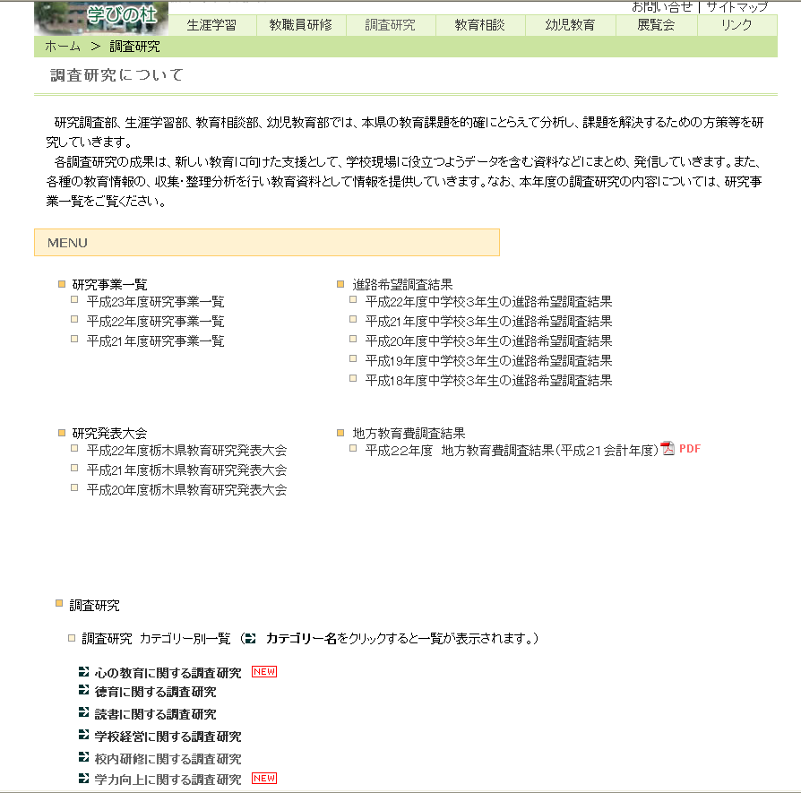

２「学力向上に関する調査研究」をクリック

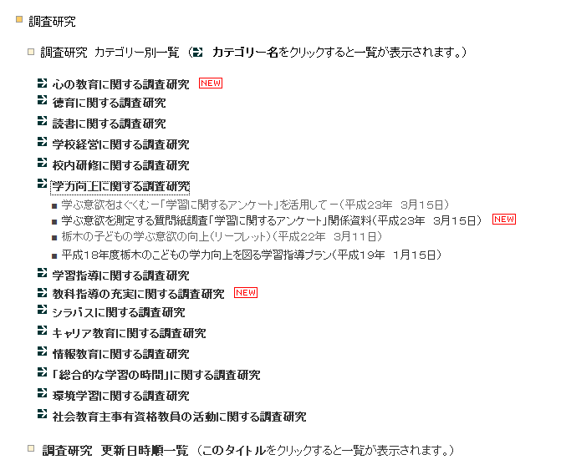

３「学ぶ意欲を測定する質問紙調査『学習に関するアンケート』関係資料」をクリック

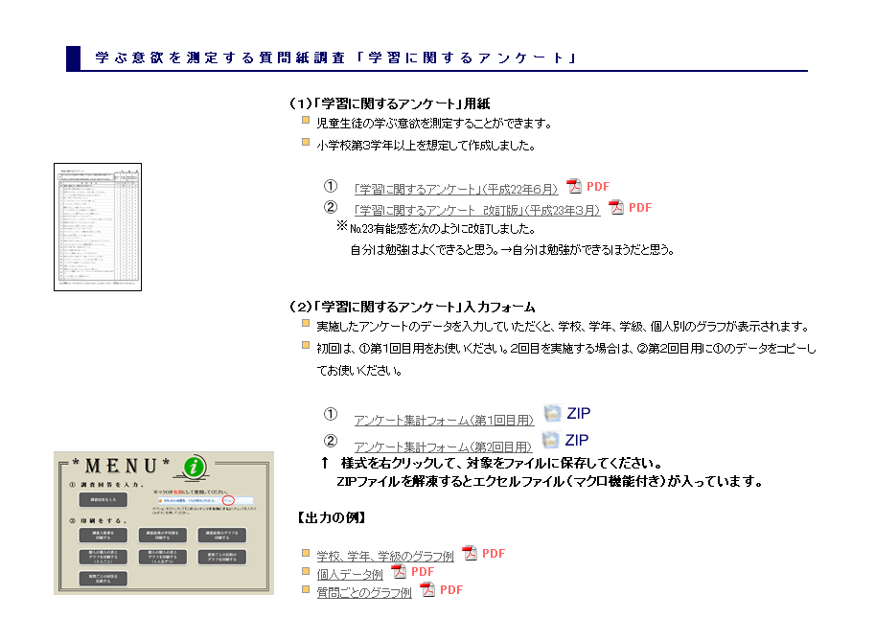
４「学習に関するアンケート
改訂版」（平成23年３月）を
ダウンロード
→アンケートを実施

５「アンケート集計フォーム
（第1回目用）」をダウンロード
→入力

２ 「学習に関するアンケート」結果のうち、当日持参するもの
・下記のような「結果のグラフ」（学級のレーダーチャート）の部分を２部印刷してご持参ください。個人データについては個人情報保護の観点から持参しないでください。

「結果のグラフ」の例
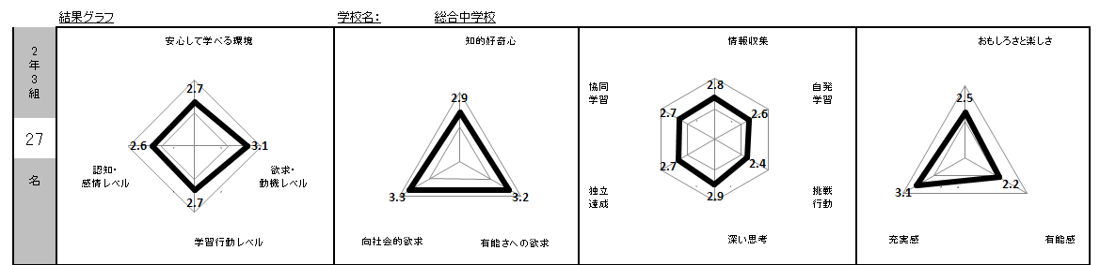

※入力フォームを活用すると、学級のデータと個人データが得られます。
（複数の学級で実施すれば、学年、学校のデータも得られます。）

不明な点等ありましたら、
栃木県総合教育センター研修部
担当 小栗 克樹
TEL 028-665-7202
FAX 028-665-7218
E-mail:oguri-k02@tochigi-edu.ed.jp
担当までご連絡ください。

